|  |
| --- |
| **OC Pizza**  **Application web - Site de commerce et de logistique**  Dossier de conception fonctionnelle  Version |
| **Auteur**  *Analyste-Programmeur* |

Table des matières

1 - Versions 4

2 - Introduction 5

2.1 - Objet du document 5

2.2 - Références 5

2.3 - Besoin du client 5

2.3.1 - Contexte 5

2.3.2 - Enjeux et Objectifs 6

3 - Description générale de la solution 7

3.1 - Les principe de fonctionnement 7

3.1.1 - Interface client 7

3.1.2 - Interface employée 7

3.2 - Les acteurs 7

3.2.1 - Acteurs internes 7

3.2.1.1 - Pizzaölo 7

3.2.1.2 - Livreur 7

3.2.2 - Acteurs externes 8

3.2.2.1 - Client 8

3.2.2.2 - Paypal 8

3.2.2.3 - Google map 8

3.3 - Les cas d’utilisation généraux 8

3.3.1 - Package Client 9

3.3.1.1 - UC1 – Cas d’utilisation Connexion 9

3.3.1.1.1 Scénario alternatif : UC1.1 – Création de compte 9

3.3.1.2 - UC2 - Cas d’utilisation Passer une commande 10

3.3.1.2.1 Scénario alternatif : UC2.1 – Paiement en liquidité 10

3.3.2 - Package Employé 11

3.3.2.1 - UC3 - Cas d’utilisation Traiter une commande 11

4 - Le domaine fonctionnel 12

4.1 - Référentiel 12

# Versions

|  |  |  |  |
| --- | --- | --- | --- |
| Auteur | Date | Description | Version |
| Kilian Florin | 03/04/2018 | Création du document | 1.0 |
| Kilian Florin | 26/04/2018 | Mise à jour des informations global | 1.1 |
|  |  |  |  |
|  |  |  |  |

# Introduction

## Objet du document

Le présent document constitue le dossier de conception fonctionnelle de l'application OC Pizza…

Les objectifs du document sont d’apporter des précisions sur le contexte de la solution, la manière dont elle répond au problème et comment fonctionne-t-elle.

## Références

Pour de plus amples informations, se référer également aux éléments suivants :

1. **DCT – OC Pizza** : Dossier de conception technique de l'application
2. **DE – OC Pizza** : Dossier d’exploitation de l’application

## Besoin du client

### Contexte

« OC Pizza » est un jeune groupe de pizzeria en plein essor et spécialisé dans les pizzas livrées ou à emporter. Il compte déjà 5 points de vente et prévoit d’en ouvrir au moins 3 de plus d’ici la fin de l’année. Un des responsables du groupe a pris contact avec vous afin de mettre en place un système informatique sur-mesure, déployé dans toutes ses pizzerias et qui lui permettrait notamment :

* D’être plus efficace dans la gestion des commandes, de leur réception à leur livraison en passant par leur préparation ;
* De suivre en temps réel les commandes passées et en préparation ;
* De suivre en temps réel le stock d’ingrédients restants pour savoir quelles pizzas sont encore réalisables ;
* De proposer un site internet pour que les clients puissent :
  + Passer leurs commandes, en plus de la prise de commande par téléphone ou sur place,
  + Payer en ligne leur commande s’il le souhaite, sinon, ils paieront directement à la livraison
  + Modifier ou annuler leur commande tant que celle-ci n’a pas été préparée
* De proposer un aide-mémoire aux pizzaiolos indiquant la recette de chaque pizza
* D’informer ou notifier les clients sur l’état de leur commande

### Enjeux et Objectifs

Les objectifs de notre solution sont de simplifier et automatiser le processus de prise de commande (et accessoirement de paiements) ainsi que l’organisation des commandes au moment de la préparation et de la livraison tout en permettant un suivi de l’état par le client.

De plus, si un client venait à entendre parler d’OC Pizza, notre solution doit lui fournir les outils afin de trouver où est le restaurant le plus proche.

Enfin, notre solution a aussi pour but de simplifier la vie des employés pour la gestion des stocks qui seraient faits en temps réel en fonction des commandes traités et donnera un aperçu en vue des futurs ravitaillements pour que tous les produits restent accessibles en permanence.

# Description générale de la solution

## Les principe de fonctionnement

### Interface client

Le client aura une vitrine des produits sur la page d’accueil, il pourra constituer directement son panier puis passer commande en créant un compte ou en se connectant.

Le paiement se fera par Paypal ou sur place.

Une page pour localiser les différents restaurants à l’aide de Google Map sera disponible depuis le menu.

### Interface employée

Les employés possèderont un Dashboard permettant de connaitre les différentes commandes depuis une timeline afin de préparer les commandes dans l’ordre le plus efficace possible.

Ils pourront changer le statut d’une commande via des boutons à disposition.

La quantité d’ingrédients en stock sera afficher en temps réel afin de savoir ce qui est à ravitailler.

## Les acteurs

### Acteurs internes

#### Pizzaölo

Il reçoit, prépare, et met à jour l’état des commandes depuis le Dashboard, de plus il surveille les stocks.

#### Livreur

Il change l’état de la commande lorsqu’elle est livrée depuis le Dashboard adapté à la livraison.

### Acteurs externes

#### Client

Il consulte le site, passe sa commande, paie et suit l’avancée de sa commande

#### Paypal

Organisme qui gère les paiements provenant des clients.

#### Google map

Organisme qui fournit la carte interactive permettant au client de trouver les différents restaurants grâce à son API.

## Les cas d’utilisation généraux

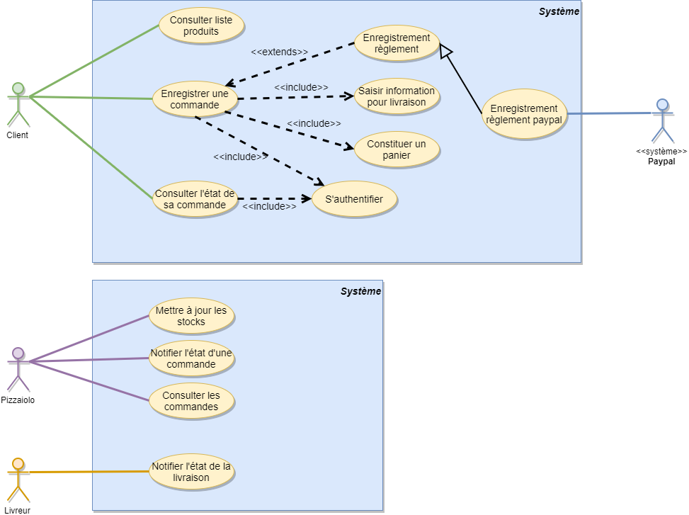

### Package Client

#### UC1 – Cas d’utilisation Connexion

|  |  |
| --- | --- |
| Identifiant | UC1 – Connexion |
| Description | Le client se connecte pour valider sa commande. |
| Pré-conditions | * Le client doit avoir un compte. |
| Données en entrée | * Identifiant et mot de passe de l’utilisateur |
| Scénario nominal | 1. L’application affiche le formulaire d’authentification 2. Le client entre son identifiant et son mot de passe 3. L’application vérifie l’authenticité des données entrées et renvois sur la page adaptée |
| Résultat | Le client est connecté, prêt à passer sa commande. |
| Erreurs | * Le client n’a pas de compte * Les identifiants sont incorrects |

##### Scénario alternatif : UC1.1 – Création de compte

1. Le client clique sur « Créer un compte »
2. Remplis les champs « Nom d’utilisateur », « Mot de passe » et « Confirmer Mot de passe »
3. Si les données entrées sont conformes, il sera connecté avec un son nouveau compte

#### UC2 - Cas d’utilisation Passer une commande

|  |  |
| --- | --- |
| Identifiant | UC2 – Passer une commande |
| Description | Le client choisis ses produits et les ajoutes au panier depuis l’index de l’application, choisis sa méthode de paiements puis valide la commande. |
| Pré-conditions | * Le panier ne doit pas être vide * L’utilisateur doit être connecté pour valider son panier (voir UC1) |
| Données en entrée | * Le contenu du panier, l’adresse et l’heure de livraison |
| Scénario nominal | 1. L’application affiche le panier de l’utilisateur 2. Le client choisit l’heure et l’adresse de livraison 3. Le client choisit de payer par Paypal 4. Il entre ses identifiants sur Paypal et valide le paiement 5. La commande est instantanément validée après paiement 6. L’application renvoie la page de suivi de la commande |
| Résultat | Le client attend sa commande |
| Erreurs | * Le paiement Paypal n’aboutit pas. |

##### Scénario alternatif : UC2.1 – Paiement en liquidité

* 1. Le client choisis le paiement en liquide
  2. Il clique sur « Valider la commande »
  3. La commande est validée

### Package Employé

Cas d’utilisation : Connexion identique au client sans possibilité de créer un compte par lui-même.

#### UC3 - Cas d’utilisation Traiter une commande

|  |  |
| --- | --- |
| Identifiant | UC2 – Traiter une commande |
| Description | L’employé regarde dans la timeline les commandes en attente de traitement, il sélectionne la plus proche en termes d’heure de livraison et met à jour son statuts une fois prête. |
| Pré-conditions | * Il doit exister une commande non traiter |
| Données en entrée | * Aucune |
| Scénario nominal | 1. L’employé sélectionne dans la timeline la commande la plus urgente 2. Il regarde le contenu de la commande et le prépare 3. Il clique sur « In Progress » pour alerter que la commande est en cours de préparation 4. Une fois prêt, il clique sur « Ready to ship » pour annoncer au livreur qu’une commande est prêt à partir. |
| Résultat | La commande est prête à être livré |
| Erreurs | * Aucune |

# Le domaine fonctionnel

## Référentiel

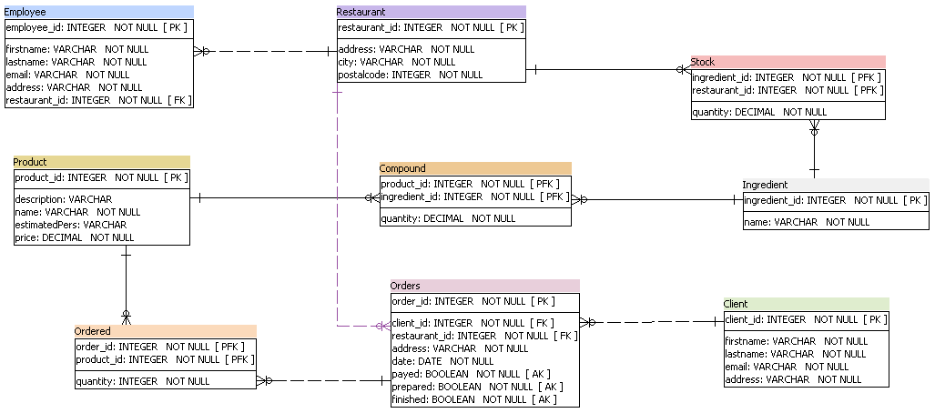

**Employee** : Permet de stocker les employées ainsi que de savoir dans quel restaurant ils sont employés.

* ***Restaurant*** : Utilise la clé étrangère « Restaurant_id » pour identifier le restaurant dans lequel un employé travail

**Restaurant** : Désigne un restaurant et sa position

**Client** : Permet de stocker un client ainsi que ses informations personnelles.

**Ingredient** : Permet de stocker un type d’ingrédient par son nom

**Product** : Permet de stocker un produit, sa description, le nombre de personne estimée à sa consommation et son prix.

**Compound** : Liaison entre un produit et les ingrédients, définissant combien d’ingrédients est nécessaire à la fabrication du produit en question.

* ***Ingredient/Product***: Partage de la fonction de clé primaire (product_id, ingredient_id) afin de lié les composants

**Stock** : Permet de stocker la quantité d’ingrédient disponible dans chaque restaurant.

* ***Ingredient/Restaurant***: Partage de la fonction de clé primaire étrangère (ingredient_id, restaurant_id), pour désigner chaque type d’ingrédient pour chaque restaurant.

**Orders** : Permet de stocker les commandes passées par les clients, ainsi que de suivre leurs statuts, si elles ont été préparées, payées et livrées.

* ***Client*** : Utilise la clé étrangère client_id pour désigner le propriétaire d’une commande.
* ***Restaurant*** : Utilise la clé étrangère restaurant_id pour désigner dans quel restaurant la commande a été passée.

**Ordered** : Fait la liaison entre une commande et ses produits et permet donc de savoir combien de produit sont présents dans une dite commande.

* ***Product/Orders***: Partage de la fonction de clé primaire étrangère (product_id, order_id), pour désigner les différents produits d’une commande.